江苏第二师范学院云盘使用说明
一．登录方式：
- http://yp.jssnu.edu.cn
- 江苏第二师范学院主页（http://www.jssnu.edu.cn）,点击云盘超链接。

每次登录时，请老师使用统一身份认证账号进入云盘系统。
- 接入统一身份认证平台
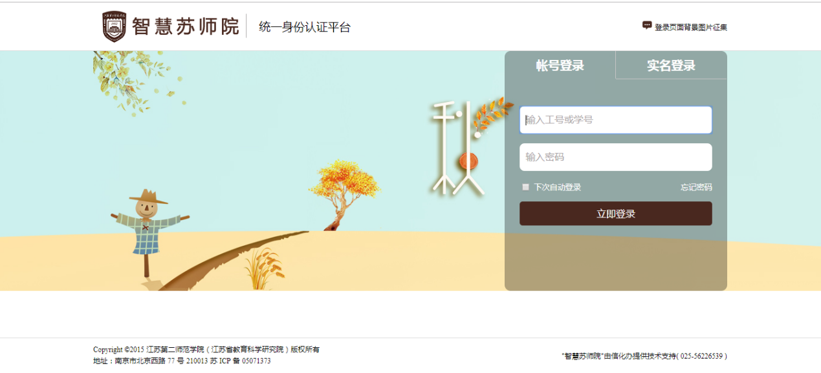
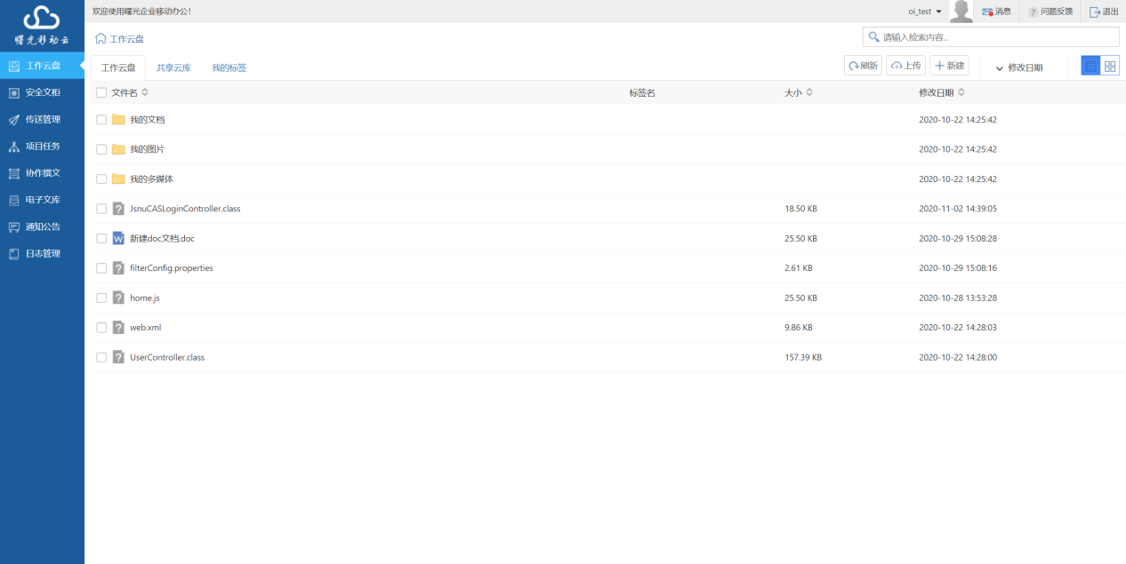
二．基本功能说明
1.上传文件
点击左边功能树，选中工作云盘-我的文档，右上角点击上传。
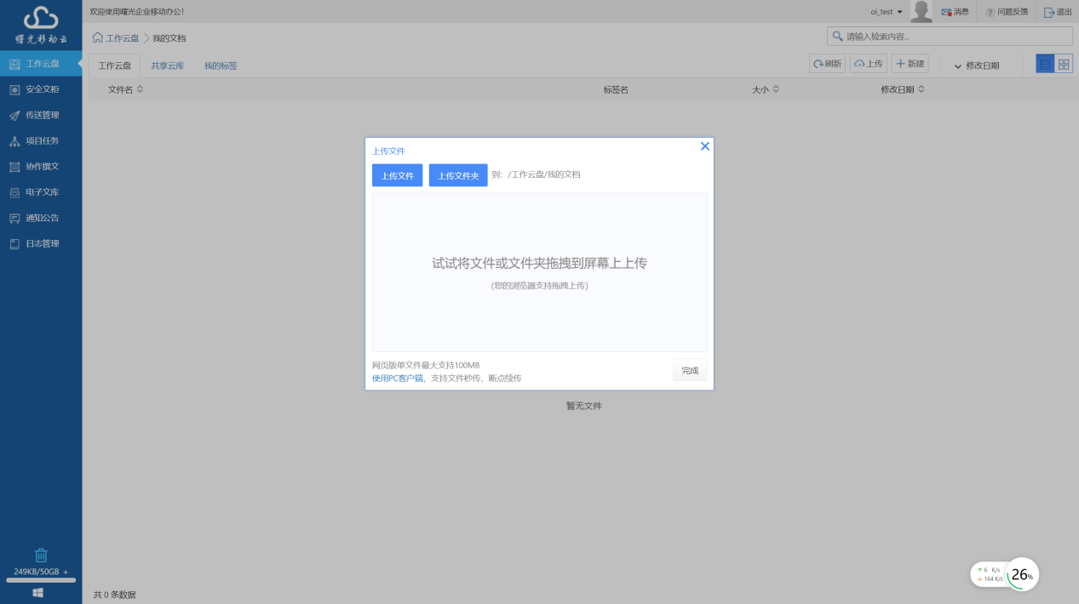
选中文件右击：可以使用如下功能。
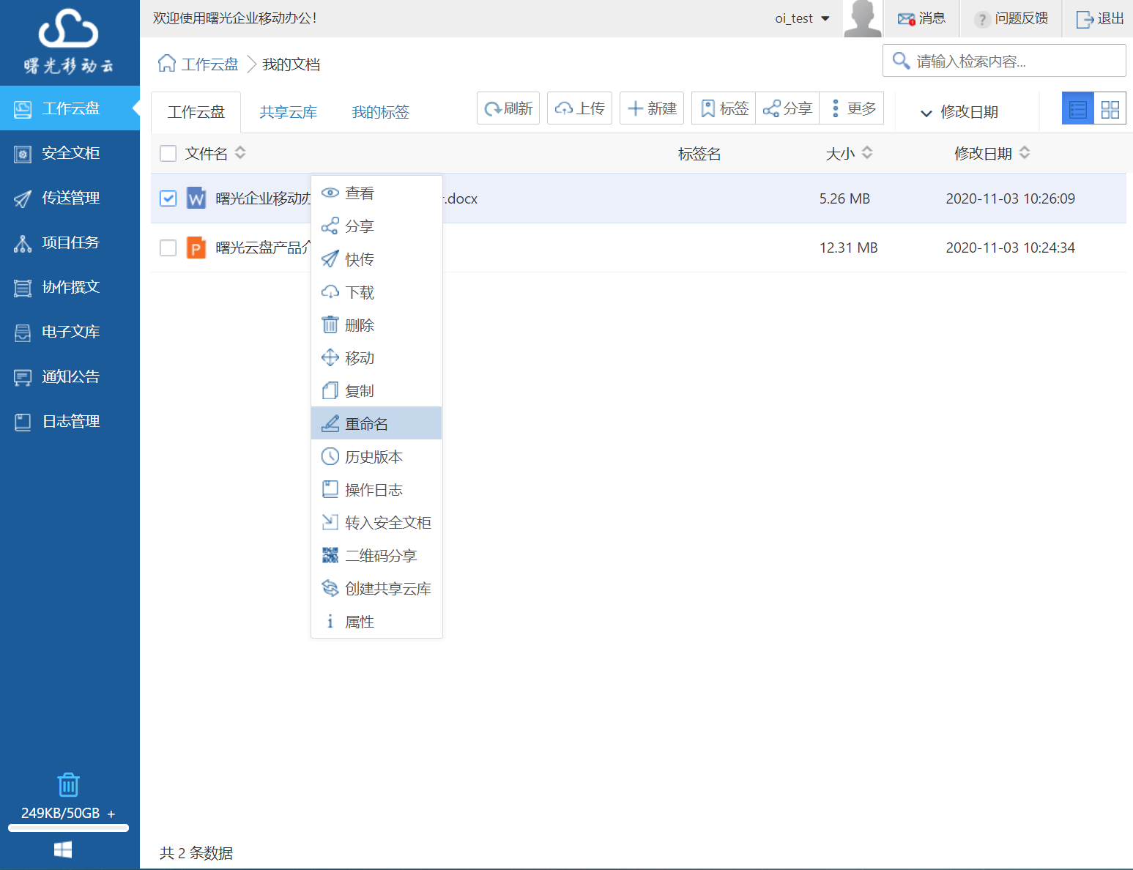

2.创建共享云库
选中文件-右击-创建共享云库
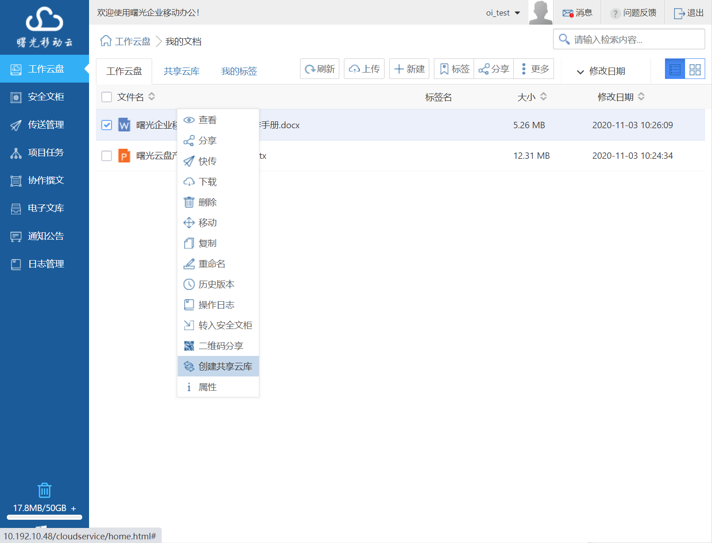
共享云库就可以看到分享的文件
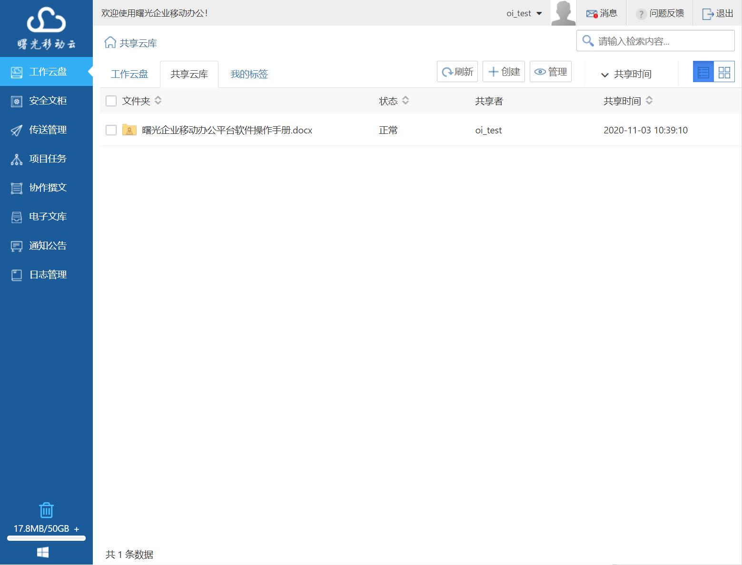
选中共享的文件，点击右上角的配置可以选择将文件分享给别人。
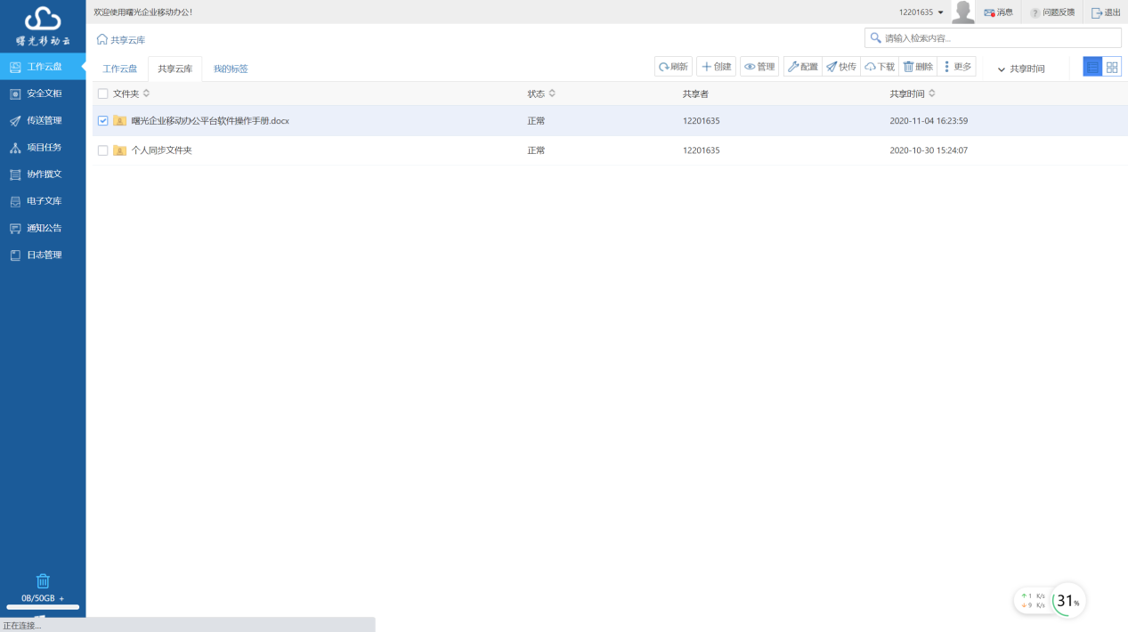

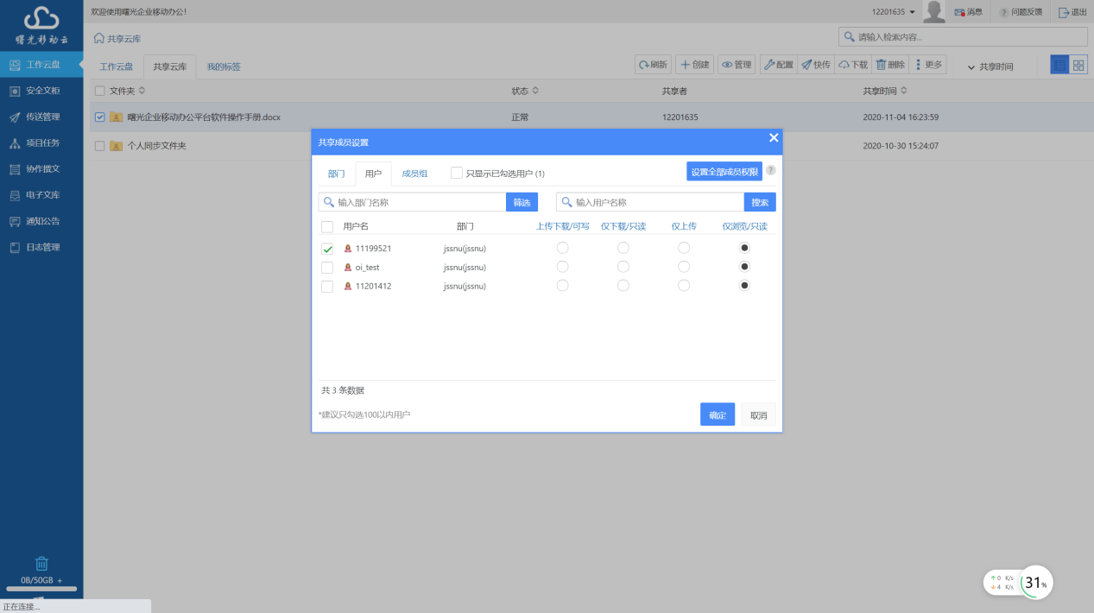

点击管理可以查看别人共享的文件。

